

**Маңғыстау облысы әкімдігінің 2015 жылғы 25 қыркүйектегі № 288 "Өсімдіктерді қорғау мақсатында ауыл шаруашылығы дақылдарын өңдеуге арналған гербицидтердің, биоагенттердің (энтомофагтардың) және биопрепараттардың құнын субсидиялау" мемлекеттік көрсетілетін қызмет регламентін бекіту туралы" қаулысына өзгерістер енгізу туралы**

***Күшін жойған***

Маңғыстау облысы әкімдігінің 2016 жылғы 28 қарашадағы № 353 қаулысы. Маңғыстау облысы Әділет департаментінде 2016 жылғы 27 желтоқсанда № 3226 болып тіркелді. Күші жойылды-Маңғыстау облысы әкімдігінің 2020 жылғы 10 наурыздағы № 40 қаулысымен

      Ескерту. Күші жойылды - Маңғыстау облысы әкімдігінің 10.03.2020 № 40 (алғашқы ресми жарияланған күнінен кейін күнтізбелік он күн өткен соң қолданысқа енгізіледі) қаулысымен.  
      РҚАО-ның ескертпесі.  
      Құжаттың мәтінінде түпнұсқаның пунктуациясы мен орфографиясы сақталған.

      Қазақстан Республикасының 2013 жылғы 15 сәуірдегі "Мемлекеттік көрсетілетін қызметтер туралы" Заңына және Қазақстан Республикасы Премьер-Министрінің орынбасары Қазақстан Республикасының Ауыл шаруашылығы министрінің 2016 жылғы 30 маусымдағы № 294 "Өсімдіктерді қорғау мақсатында ауыл шаруашылығы дақылдарын өңдеуге арналған гербицидтердің, биоагенттердің (энтомофагтардың) және биопрепараттардың құнын субсидиялау" мемлекеттік көрсетілетін қызмет стандартын бекіту туралы" Қазақстан Республикасы Ауыл шаруашылығы министрінің 2015 жылғы 8 маусымдағы № 15-1/522 бұйрығына өзгеріс енгізу туралы" бұйрығына (Нормативтік құқықтық актілерді мемлекеттік тіркеу тізілімінде № 13966 болып тіркелген) сәйкес облыс әкімдігі **ҚАУЛЫ ЕТЕДІ**:

      1. Маңғыстау облысы әкімдігінің 2015 жылғы 25 қыркүйектегі № 288 "Өсімдіктерді қорғау мақсатында ауыл шаруашылығы дақылдарын өңдеуге арналған гербицидтердің, биоагенттердің (энтомофагтардың) және биопрепараттардың құнын субсидиялау" мемлекеттік көрсетілетін қызмет регламентін бекіту туралы" қаулысына (Нормативтік құқықтық актілерді мемлекеттік тіркеу тізілімінде № 2855 болып тіркелген, 2015 жылғы 16 қарашада "Әділет" ақпараттық-құқықтық жүйесінде жарияланған) мынадай өзгерістер енгізілсін:

      көрсетілген қаулымен бекітілген "Өсімдіктерді қорғау мақсатында ауыл шаруашылығы дақылдарын өңдеуге арналған гербицидтердің, биоагенттердің (энтомофагтардың) және биопрепараттардың құнын субсидиялау" мемлекеттік көрсетілетін қызмет регламенті осы қаулының қосымшасына сәйкес жаңа редакцияда жазылсын.

      2. "Маңғыстау облысының ауыл шаруашылығы басқармасы" мемлекеттік мекемесі (Б. Ерсайынұлы) осы қаулының "Әділет" ақпараттық-құқықтық жүйесі мен бұқаралық ақпарат құралдарында ресми жариялануын, Маңғыстау облысы әкімдігінің интернет-ресурсында орналасуын қамтамасыз етсін.

      3. Осы қаулының орындалуын бақылау облыс әкімінің орынбасары Р.М. Әміржановқа жүктелсін.

      4. Осы қаулы әділет органдарында мемлекеттік тіркелген күннен бастап күшіне енеді және ол алғашқы ресми жарияланған күнінен кейін күнтізбелік он күн өткен соң қолданысқа енгізіледі.

|  |  |
| --- | --- |
| *Облыс әкімі* | *А. Айдарбаев* |

      "КЕЛІСІЛДІ"

      "Маңғыстау облысының

      ауыл шаруашылығы басқармасы"

      мемлекеттік мекемесінің басшысы

      Б. Ерсайынұлы

      "28" 11 2016 ж.

|  |  |
| --- | --- |
|  | Маңғыстау облысы әкімдігінің 2015 жылғы " 25 " қыркүйектегі № 288 қаулысымен бекітілген |
|  | Маңғыстау облысы әкімдігінің 2016 жылғы "28" 11 № 353 қаулысына қосымша |

**"Өсімдіктерді қорғау мақсатында ауыл шаруашылығы дақылдарын өңдеуге арналған гербицидтердің, биоагенттердің (энтомофагтардың) және биопрепараттардың құнын субсидиялау" мемлекеттік көрсетілетін қызмет регламенті 1. Жалпы ережелер**

      1. "Өсімдіктерді қорғау мақсатында ауыл шаруашылығы дақылдарын өңдеуге арналған гербицидтердің, биоагенттердің (энтомофагтардың) және биопрепараттардың құнын субсидиялау" мемлекеттік көрсетілетін қызметті (бұдан әрі – мемлекеттік көрсетілетін қызмет) облыстық жергілікті атқарушылық органымен "Маңғыстау облысының ауыл шаруашылығы басқармасы" мемлекеттік мекемесімен (бұдан әрі –көрсетілетін қызметті беруші) көрсетіледі.

      Өтінімді қабылдау және мемлекеттік қызметті көрсету нәтижелерін беру:

      1) көрсетілетін қызметті берушінің, аудандардың және облыстық маңызы бар қалалардың жергілікті атқарушы органдарының кеңсесі;

      2) "Азаматтарға арналған үкімет" мемлекеттік корпорация" коммерциялық емес акционерлік қоғамы (бұдан әрі – Мемлекеттік корпорация) арқылы жүзеге асырылады.

      2. Мемлекеттік қызметті көрсету нысаны: қағаз түрінде.

      3. Мемлекеттік қызметті көрсету нәтижесі - оң шешім қабылданған жағдайда – қазынашылықтың аумақтық бөлімшелеріне ауыл шаруашылығы тауарын өндірушелердің немесе биоагенттерді (энтомофагтарды) және биопрепараттарды жеткізушілердің шоттарына субсидияларды аудару үшін төлем құжаттарын ұсыну және Қазақстан Республикасы Премьер-Министрінің орынбасары Қазақстан Республикасының Ауыл шаруашылығы министрінің 2016 жылғы 30 маусымдағы № 294 "Өсімдіктерді қорғау мақсатында ауыл шаруашылығы дақылдарын өңдеуге арналған гербицидтердің, биоагенттердің (энтомофагтардың) және биопрепараттардың құнын субсидиялау" мемлекеттік көрсетілетін қызмет стандартын бекіту туралы" Қазақстан Республикасы Ауыл шаруашылығы министрінің 2015 жылғы 8 маусымдағы № 15-1/522 бұйрығына өзгеріс енгізу туралы" бұйрығымен (Нормативтік құқықтық актілерді мемлекеттік тіркеу тізілімінде № 13966 болып тіркелген) бекітілген "Өсімдіктерді қорғау мақсатында ауыл шаруашылығы дақылдарын өңдеуге арналған гербицидтердің, биоагенттердің (энтомофагтардың) және биопрепараттардың құнын субсидиялау" мемлекеттік көрсетілетін қызмет стандартына (бұдан әрі - Стандарт) 1- қосымшаға сәйкес нысан бойынша мақұлданған өтінімдер тізімін жасау.

      Теріс шешім қабылданған жағдайда – субсидиялар ұсынбаудың себептерін көрсете отырып, ауыл шаруашылығы тауарын өндірушіні жазбаша хабардар ету.

      Мемлекеттік қызмет жеке және заңды тұлғаларға (бұдан әрі – көрсетілетін қызметті алушы) тегін көрсетіледі.

**2. Мемлекеттік қызмет көрсету процесінде көрсетілетін қызметті берушiнiң құрылымдық бөлiмшелерiнiң (қызметкерлерiнiң) іс-қимылы тәртiбiн сипаттау**

      4. Мемлекеттiк қызметті көрсету бойынша рәсімді (іс-қимылды) бастауға негіздеме көрсетілетін қызметті алушының (не уәкілетті өкілі: заңды тұлға – өкілеттілігін растайтын құжат бойынша; жеке тұлға өкілеттілігін растайтын құжат бойынша; жеке тұлға – нотариалды расталған сенімхат бойынша) стандарттың 9-тармағында көзделген құжаттарын және өтінімін ауданның (облыстық маңызы бар қаланың) ауыл шаруашылығы бөлімінен (бұдан әрі - бөлім) алуы болып табылады.

      5. Мемлекеттік қызмет көрсету процесінің құрамына кіретін әрбір рәсімнің (іс-қимылдың) мазмұны және оның орындалу ұзақтығы:

      1) бөлімнің кеңсесінде құжаттарды қабылдауы және тіркеуі – 15 минут;

      2) бөлім басшысы құжаттарды қарастыруы – 20 (жиырма) минут;

      3) бөлімнің жауапты орындаушысы құжаттарды қарастыруы және көрсетілетін қызметті берушіге ұсынуы – 3 (үш) жұмыс күні;

      4) көрсетілетін қызметті беруші мемлекеттік қызметтің нәтижесін ресімдеу – 2 (екі) жұмыс күні;

      6. Келесі рәсімді (іс-қимылды) орындауды бастау үшін негіз болатын мемлекеттік қызметті көрсету бойынша рәсімдердің (іс-қимылдардың) нәтижесі:

      1) өтінімді қабылдау күні мен уақытын көрсете отырып, өтінімнің көшірмесінде тіркелгені туралы белгі;

      2) бөлімнің жауапты орындаушысын анықтау;

      3) төлем туралы өтінімді немесе өтінімді қызметті берушіге жіберуі;

      4) субсидияны төлеу үшін төлем құжаттарын аумақтық қазынашылық бөлімшесіне ұсынуы.

**3. Мемлекеттік қызмет көрсету процесінде көрсетілетін қызметті берушінің құрылымдық бөлімшелерінің (қызметкерлерінің) өзара іс-қимылы тәртібін сипаттау**

      7. Мемлекеттік көрсетілетін қызмет көрсету үдерісіне қатысатын көрсетілетін қызметті берушінің құрылымдық бөлімшелерінің (қызметкерлерінің) тізбесі:

      1) бөлімнің кеңсесі;

      2) бөлімнің басшысы;

      3) бөлімнің жауапты орындаушысы;

      4) көрсетілетін қызметті беруші.

      8. Әрбір рәсімнің (іс-әрекеттің) ұзақтығын көрсете отырып, құрылымдық бөлімшелер (қызметкерлер) арасындағы рәсімдердің (іс-қимылдардың) реттілігін сипаттау:

      1) бөлімнің кеңсесі құжаттарды қабылдауды жүзеге асырады, өтінімнің көшірмесінде қабылдау күні мен уақытын көрсетіп, қабылдап алған жауапты тұлғаның аты - жөні туралы белгі қояды – 15 (он бес) минут;

      2) бөлім басшысы келіп түскен құжаттармен танысады және орындауға жолдайды – 20 (жиырма) минут;

      3) бөлімнің жауапты орындаушысы ұсынылған құжаттардың толықтығын тексереді және төлем туралы өтінімді немесе өтінімді қызметті берушіге жіберуі, (теріс шешім қабылданған жағдайда субсидияларды бермеудің себептерін көрсете отырып, көрсетілетін қызметті алушыға жазбаша хабарлайды) – 3 (үш) жұмыс күні;

      4) көрсетілетін қызметті беруші қазынашылық аумақтық бөлімшесіне биоагенттерді (энтомофагтарды) көрсетілетін қызметті алушылардың және биопрепараттарды жеткізушілердің шотына тиесілі субсидияларды аудару үшін төлеуге төлем құжаттарын ұсынады – 2 (екі) жұмыс күні;

**4. "Азаматтарға арналған үкімет" мемлекеттік корпорация және (немесе) өзге де көрсетiлетiн қызметтi берушілермен өзара іс-қимыл тәртiбiн, сондай-ақ мемлекеттік қызмет көрсету процесінде ақпараттық жүйелерді пайдалану тәртiбiн сипаттау**

      9. Мемлекеттік корпорация арқылы әр рәсімнің (іс-әрекеттің) ұзақтылығын көрсете отырып жолығу тәртібін (іс-әрекетін) сипаттау:

      1) мемлекеттік көрсетілетін қызметті алушы Мемлекеттік корпорацияға қажетті құжаттарды және Стандартқа сәйкес өтінімді тапсырады, ол электрондық кезек ретімен "кедергісіз" қызмет көрсету арқылы операциялық залда жүзеге асырылады;

      2) 1 - үдеріс – қызмет көрсету үшін Мемлекеттік корпорация операторымен Мемлекеттік корпорацияның Ықпалдастырылған ақпараттық жүйесінің Автоматтандырылған жұмыс орнына (бұдан әрі – МК ЫАЖ АЖО) логин мен парольді (авторизациялау үдерісі) енгізу;

      3) 2 - үдеріс – Мемлекеттік корпорация операторы қызметті таңдайды, экранға қызметті көрсету үшін сұраныс нысанын шығарады және Мемлекеттік корпорация операторы көрсетілетін қызметті алушының деректерін, сондай-ақ көрсетілетін қызметті алушы өкілінің сенімхат бойынша (нотариалдық куәландырылған сенімхат болған жағдайда, басқа куәландырылған сенімхатының мәліметтері толтырылмайды) деректерді енгізеді;

      4) 3 - үдеріс – Мемлекеттік корпорация арқылы жеке тұлғалар мемлекеттік деректер қорына/заңды тұлғалар мемлекеттік деректер қорына (бұдан әрі – ЖТ МДҚ/ЗТ МДҚ) көрсетілетін қызметті алушының деректері туралы, сондай-ақ Бірыңғай нотариалдық ақпараттық жүйесіне (бұдан әрі - БНАЖ) – көрсетілетін қызметті алушы өкілінің сенімхат деректері туралы сұраныс жолдайды;

      5) 1 - шарт – көрсетілетін қызметті алушының деректерінің ЖТ МДҚ/ ЗТ МДҚ және БНАЖ сенімхат деректерінің бар-жоғын тексеру;

      6) 4 - үдеріс – көрсетілетін қызметті алушының ЖТ МДҚ/ЗТ МДҚ және сенім хаттың БНАЖ деректерінің болмауына байланысты деректер алуға мүмкіншіліктің жоқтығы туралы хабарламаны қалыптастырады;

      7) 5 - үдеріс – Мемлекеттік корпорация операторының электрондық цифрлық қолтаңбасымен (бұдан әрі – ЭЦҚ) куәландырылған (қол қойылған) электрондық құжаттарды (көрсетілетін қызметті алушының сұранысын) порталға жолдайды;

      8) 6 - үдеріс – көрсетілетін қызметті алушы Мемлекеттік корпорация операторы арқылы қызметтің нәтижесін (субсидия тағайындау/тағайындамау туралы хабарлама) алады.

      10. Мемлекеттік қызмет көрсету үдерісінде көрсетілетін қызметті берушінің құрылымдық бөлімшелерінің (қызметкерлерінің) рәсімдерінің (іс-әрекеттерінің), өзара іс-әрекеттерінің реттілігінің толық сипаттамасы, сондай-ақ Мемлекеттік корпорация және (немесе) өзге де көрсетiлетiн қызметтi берушілермен өзара іс-әрекеттерінің тәртiбiн және мемлекеттік қызмет көрсету үдерісінде тәртiбiн сипаттау осы регламенттің қосымшасына сәйкес мемлекеттік қызмет көрсетудің бизнес-үдерістерінің анықтамалығында көрсетіледі.

      Мемлекеттік қызмет көрсетудің бизнес-үдерістерінің анықтамалығы көрсетілетін қызметті берушінің интернет-ресурсында орналастырылады.

|  |  |
| --- | --- |
|  | "Өсімдіктерді қорғау мақсатында ауыл шаруашылығы дақылдарын өңдеуге арналған гербицидтердің, биоагенттердің (энтомофагтардың) және биопрепараттардың құнын субсидиялау" мемлекеттік көрсетілетін қызмет регламентіне қосымша |

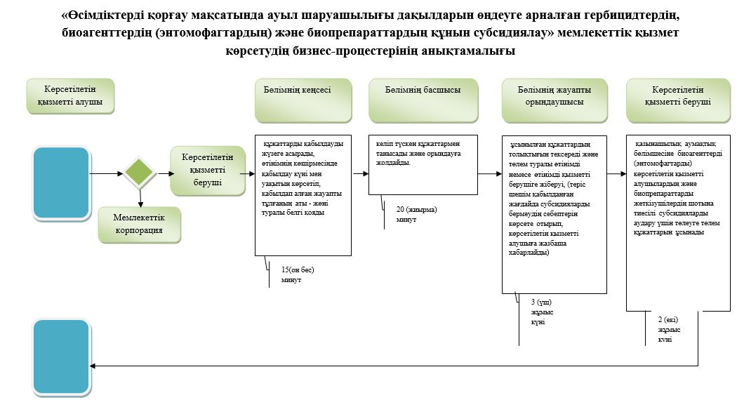

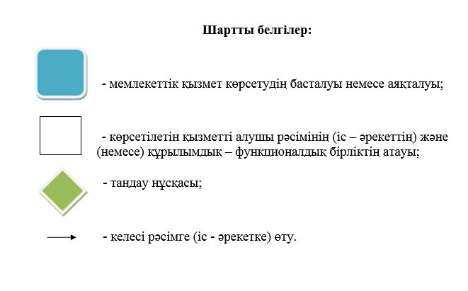

© 2012. Қазақстан Республикасы Әділет министрлігінің «Қазақстан Республикасының Заңнама және құқықтық ақпарат институты» ШЖҚ РМК